Crecen los canales de menor desembolso

Ciudad de Buenos Aires, 20 de febrero de 2019.- Los canales de menor desembolso -autoservicios, almacenes, entre otros-, son los únicos que crecieron –un 5% en volumen en promedio- desde la incorporación de hogares y, la compra de productos a “Granel” sigue ganando adeptos en las categorías básicas de cuidado del hogar -jabón para la ropa, suavizantes, lavandinas, limpiadores y lavavajilla-, según se desprende del análisis Consumer Insights que realiza trimestralmente Kantar Worldpanel.
Los canales ganadores del 2018 fueron: Autoservicios, Almacenes, Farmacias y Perfumerías que poseen un rango de ticket de 260 a 400 pesos –en productos de la canasta básica- que representa un 60% menos en relación al desembolso que los hogares hacen en grandes superficies y mayoristas. “Esto nos habla de un consumidor altamente racional que controla y cuida su presupuesto”, afirmó Joaquín Oría, Shopper Behaviour Manager de Kantar Worldpanel.
Fenómeno Granel:
El canal de venta “todo suelto” es uno de los más beneficiados en el contexto actual, principalmente desde categorías básicas de cuidado de la ropa y del hogar: jabón para ropa, suavizantes, lavandinas, limpiadores y lavavajillas son categorías donde el canal maneja un precio por litro un 50% más bajo con respecto a la media del mercado.
Este diferencial le permitió ampliar su base de compradores y -en 2018-, uno de cada 10 hogares que compró artículos de cuidado de la ropa y lavandinas lo hizo vía granel.
¿Cómo es el comprador actual?
- Omni-Shopper:
Los hogares recorren distintos puntos de venta con el objetivo de encontrar los mejores precios. “Con una estructura de canales cada vez más fragmentada, resuelven sus compras visitando entre tres y cuatro canales. Por ejemplo: compran artículos de cuidado personal en las perfumerías, productos de cuidado del hogar en tiendas de limpieza, alimentos no perecederos –como arroz, azúcar y pastas- en el mayorista y los de reposición más frecuente en autoservicios, almacenes o discounts”, explicó Oría.
- Marcas propias:
Ganando cada vez más terreno en góndolas y ahora en las alacenas de las familias argentinas, las marcas propias se convirtieron en una alternativa atractiva principalmente para categorías básicas de alimentos -destacando tomatados y conservas-, y productos de celulosa - rollos de cocina, papel higiénico, y servilletas-.
- Promociones:
Un cuarto de las compras realizadas en las cadenas de supermercados son bajo algún tipo de promoción. Esta acción si bien atrae shoppers, no logran compensar al resto de las compras en hipermercados y supermercados y el saldo total resulta negativo.
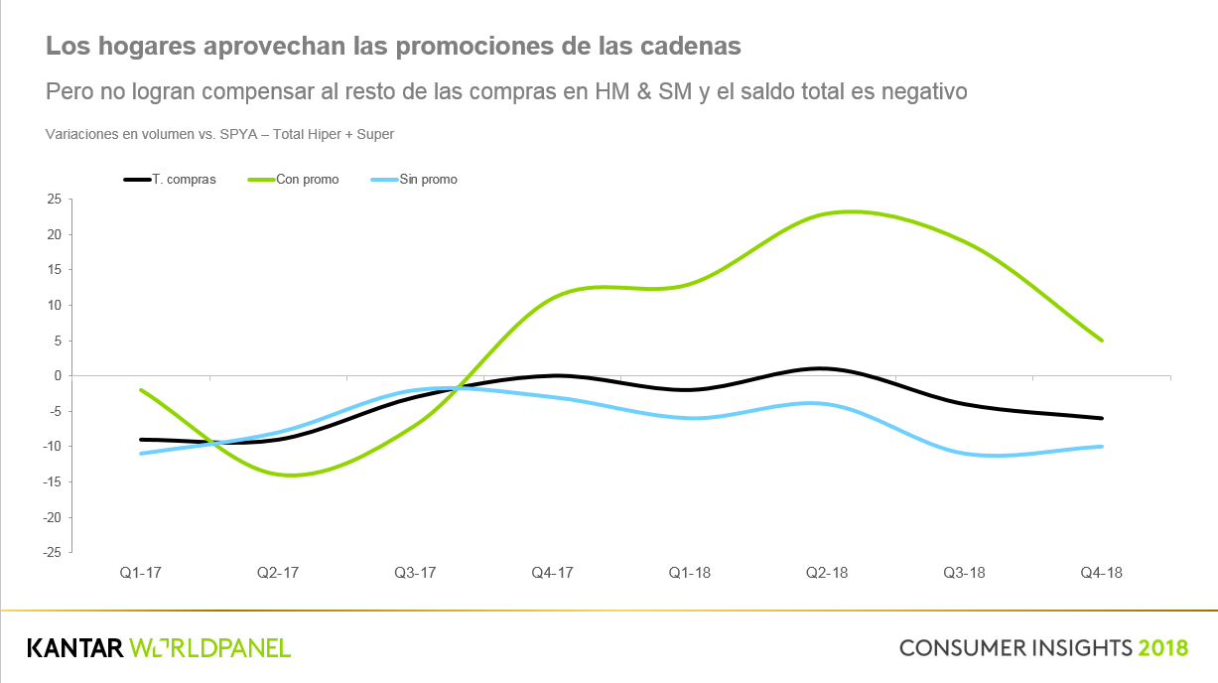

Sobre Kantar Worldpanel
Fuente: Encuesta Relámpago LinkQ - KantarWorldpanel | Respuesta múltiple

Fuente: Encuesta Relámpago LinkQ - KantarWorldpanel | Respuesta múltiple

Kantar Worldpanel es el líder mundial en conocimientos sobre el consumidor e insights basados en paneles de consumidores continuos.
Gracias a la combinación de control, conocimiento del mercado, análisis avanzados y soluciones a medida, Kantar Worldpanel inspira decisiones exitosas para fabricantes, marcas, distribuidores, analistas de mercado y organizaciones gubernamentales en todo el mundo.
Con más de 60 años de experiencia, un equipo de 3500 personas y servicios cubriendo 60 países de manera directa o mediante nuestros socios, Kantar Worldpanel convierte el comportamiento de compra en ventaja competitiva en diversos sectores como consumo masivo, moda, bebés, telecomunicaciones y entretenimiento entre muchos otros.
En Latinoamérica, somos el número uno con presencia en hogares de 15 países desde México hasta Argentina.
Para más información, por favor visite: http://www.kantarworldpanel.com/ar
Twitter- LinkedIn

